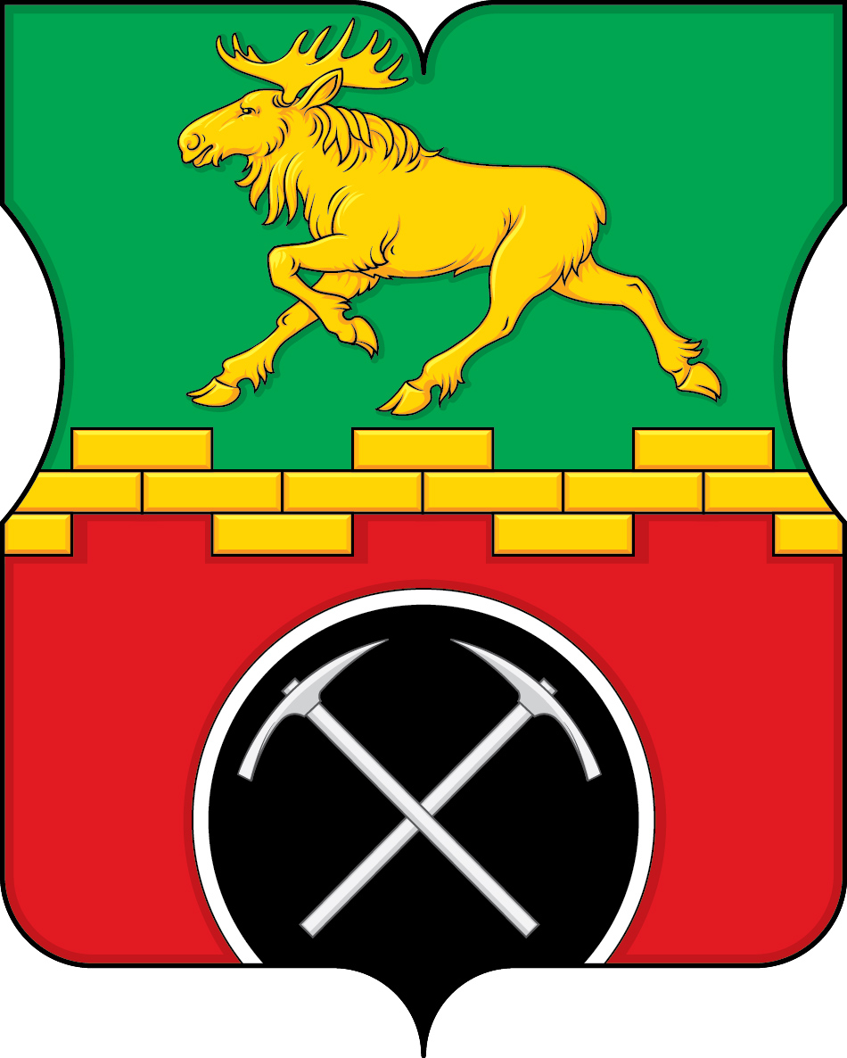

СОВЕТ ДЕПУТАТОВ
ВНУТРИГОРОДСКОГО МУНИЦИПАЛЬНОГО ОБРАЗОВАНИЯ - МУНИЦИПАЛЬНОГО ОКРУГА МЕТРОГОРОДОК
В ГОРОДЕ МОСКВЕ

РЕШЕНИЕ

19 мая 2026 г. № 7/12

О внесении изменений в решение Совета депутатов внутригородского муниципального образования – муниципального округа Метрогородок в городе Москве от 18.12.2025 г. № 14/1 «О проведении дополнительных мероприятий по социально-экономическому развитию района Метрогородок города Москвы в 2026 году»

В соответствии с частью 6 статьи 1 Закона города Москвы от 11 июля 2012 года № 39 «О наделении органов местного самоуправления внутригородских муниципальных образований в городе Москве отдельными полномочиями города Москвы» и на основании обращения управы района Метрогородок города Москвы от 13 мая 2026 года № МГ-14-525/26, Совет депутатов внутригородского муниципального образования – муниципального округа Метрогородок в городе Москве решил:

1. Внести изменения в решение Совета депутатов внутригородского муниципального образования – муниципального округа Метрогородок в городе Москве от 18.12.2025 года № 14/1 «О проведении дополнительных мероприятий по социально-экономическому развитию района Метрогородок города Москвы в 2026 году», изложив приложение к решению согласно приложению к настоящему решению.
2. Главе управы района Метрогородок города Москвы обеспечить реализацию утвержденных дополнительных мероприятий по социально-экономическому развитию района.
3. Направить копии настоящего решения в управу района Метрогородок города Москвы, префектуру Восточного административного округа города Москвы и Департамент территориальных органов исполнительной власти города Москвы.
4. Опубликовать настоящее решение в сетевом издании «Московский муниципальный вестник.
5. Контроль за исполнением настоящего решения возложить на главу внутригородского муниципального образования – муниципального округа Метрогородок в городе Москве Кузнецова Д.Э.

Глава внутригородского муниципального
образования – муниципального округа
Метрогородок в городе Москве Д.Э. Кузнецов

Приложение
к решению Совета депутатов
внутригородского муниципального
образования – муниципального округа
Метрогородок в городе Москве
от 19 мая 2026 г. № 7/12

Дополнительные мероприятия по социально-экономическому развитию района Метрогородок в 2026 году

№ п/п | Дополнительные мероприятия по социально-экономическому развитию района Метрогородок в 2026 году | Сумма  финансирования  (тыс.руб.)
1. | Оказание материальной помощи льготным категориям граждан, проживающих на территории муниципального округа (денежная и вещевая) в т.ч. | 299,9
1.1. | Оказание единовременной материальной помощи (денежное) | 100,0
1.2. | Оказание физкультурно-оздоровительных услуг по талонам (бассейн) | 199,9
2. | Оказание помощи гражданам в натуральном выражении (приобретение товаров длительного пользования, продуктовых наборов и пр.) | 2 960,4
2.1. | Поставка подарочной продукции (сертификаты в подарочной упаковке) для поздравления: жителей района Метрогородок города Москвы на праздничных мероприятиях и памятных датах в 2026 году, членов общественных организаций, членов семей мобилизованных граждан. | 1 380,0
2.2. | Приобретение куличей к празднованию Святой Пасхи для жителей района Метрогородок города Москвы. | 66,4
2.3. | Приобретение школьных ранцев с комплектом принадлежностей для первоклассников из малообеспеченных семей района Метрогородок города Москвы. | 53,0
2.4. | Приобретение новогодних билетов/сладких подарков. | 1 445,4
2.5. | Приобретение автономных пожарных извещателей, для оснащения квартир многодетных семей, семей, находящихся в социально-опасном положении или иной трудной жизненной ситуации». | 15,6
ИТОГО: |  | 3 260,3

